东北电力大学
教 案 封 皮
开课单位 | 自动化 | 课程名称 | 过程控制
授课教师 | 吕漫丽 | 授课对象 | 自动化专业本科生
选用教材 | 电厂热工过程自动控制（王建国等编） | 总学时 | 58理论学时+8实验学时
课次 | 实验一 | 第 章 | 第 节
教学目的  及要求 | 熟悉DDD-Z05-IK型过控综合自动化控制系统实验平台总体结构，实验控制对象，系统实验平台及熟悉实验软件。
教学重点处理安排 | 熟悉实验控制对象，了解管路构成，实际操作；  熟悉系统实验平台，了解电气部分接线，实际操作；  熟悉实验软件，打开实验界面观察。
教学难点处理安排 | 实际系统与系统结构图的对应，逐个设备讲解。
教学方式、方法 | 板书讲解，实际操作
教学  内容  及时  间分  配 | 内容讲解 15分钟  学生自行操作 75分钟
例题、练习题
作业、思考题 | 完成实验报告
实验一 实验装置及系统的熟悉

一、实验目的
1.熟悉DDD-Z05-IK型过控综合自动化控制系统实验平台总体结构；
2.熟悉实验控制对象，构成液位控制系统的对象；
3.熟悉系统实验平台，构成简单控制系统；
4.熟悉实验软件。
二、实验设备
DDD-Z05-I实验对象及DDD-Z05-IK控制屏、DDD-Z05-III 电源控制柜一台、SA-12挂件一个、SA-13A挂件一个、计算机一台、万用表一个、实验连接线若干。
三、实验原理
“DDD-Z05-IK型过控综合自动化控制系统实验平台”是由实验控制对象、实验控制台及上位监控PC机三部分组成。该系统包括流量、温度、液位、压力等热工参数，可实现系统参数辨识，单回路控制，串级控制，前馈-反馈控制，滞后控制、比值控制，解耦控制等多种控制形式。
学生通过本实验装置进行综合实验后可掌握以下内容：
1．传感器特性的认识和零点迁移；
2．自动化仪表的初步使用；
3．变频器的基本原理和初步使用；
4．电动调节阀的调节特性和原理；
5．测定被控对象特性的方法；
6．单回路控制系统的参数整定；
7．串级控制系统的参数整定；
8．复杂控制回路系统的参数整定；
9．控制参数对控制系统的品质指标的要求；
10．控制系统的设计、计算、分析、接线、投运等综合能力培养；
11．各种控制方案的生成过程及控制算法程序的编制方法。
（一）DDD-Z05-IK型过控综合自动化控制系统对象
实验对象总貌图如图1-1所示：
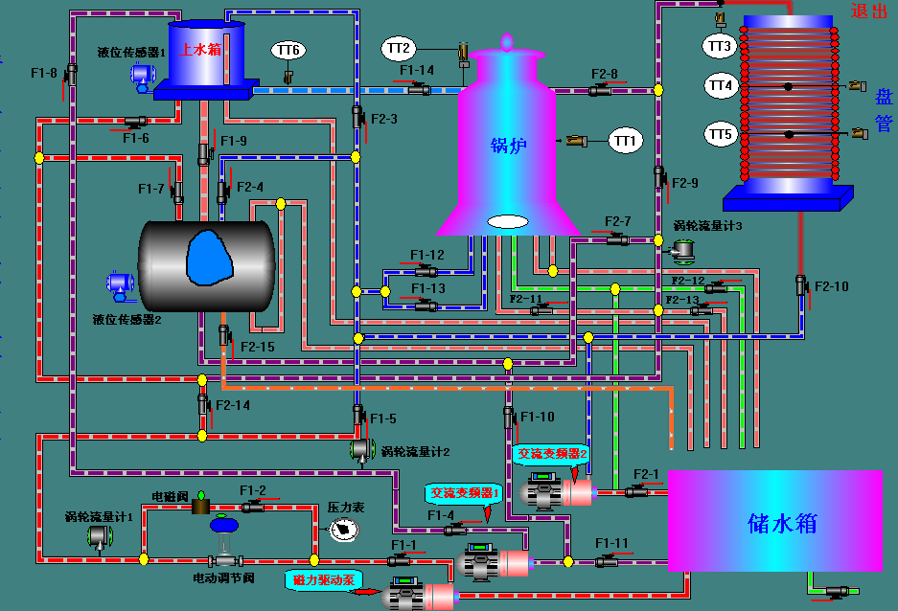
图1-1 实验对象总貌图
本实验装置对象主要由水箱、锅炉和盘管三大部分组成。供水系统有三路：一路由三相（380V恒压供水）磁力驱动泵、电动调节阀、直流电磁阀、涡轮流量计及手动调节阀组成；一路由变频器、三相磁力驱动泵（220V变频调速）、涡轮流量计及手动调节阀组成；另一路由变频器、三相磁力驱动泵（220V变频调速）、涡轮流量计及手动调节阀组成。
1、被控对象
由不锈钢储水箱、有机玻璃上水箱、不锈钢锅炉汽包、4.5KW三相电加热模拟锅炉(由不锈钢锅炉内胆加温筒和封闭式锅炉夹套构成)、盘管和敷塑不锈钢管道等组成。
（1）水箱：包括上水箱、储水箱。上水箱采用淡蓝色优质有机玻璃，不但坚实耐用，而且透明度高，便于学生直接观察液位的变化和记录结果。上水箱尺寸为：D=25cm，H=20cm；水箱结构独特，由三个槽组成，分别为缓冲槽、工作槽和出水槽，进水时水管的水先流入缓冲槽，出水时工作槽的水经过带燕尾槽的隔板流入出水槽，这样经过缓冲和线性化的处理，工作槽的液位较为稳定，便于观察。水箱底部均接有扩散硅压力传感器与变送器，可对水箱的压力和液位进行检测和变送。上水箱和汽包可组成二阶系统、双闭环串级控制系统。储水箱由不锈钢板制成，尺寸为：长×宽×高=68cm×52㎝×43㎝，完全能满足上、汽包的实验供水需要。储水箱内部有两个椭圆形塑料过滤网罩，以防杂物进入水泵和管道。
（2） 锅炉汽包：不锈钢精制而成，可利用它进行虚假水位模拟实验。
（3）模拟锅炉：是利用电加热管加热的常压锅炉，包括加热层（锅炉内胆）和冷却层（锅炉夹套），均由不锈钢精制而成，可利用它进行温度实验。做温度实验时，冷却层的循环水可以使加热层的热量快速散发，使加热层的温度快速下降。冷却层和加热层都装有温度传感器检测其温度，可完成温度的定值控制、串级控制，前馈-反馈控制，解耦控制等实验。
（4）盘管：模拟工业现场的管道输送和滞后环节，长37米（43圈），在盘管上有三个不同的温度检测点，它们的滞后时间常数不同，在实验过程中可根据不同的实验需要选择不同的温度检测点。盘管的出水通过手动阀门的切换既可以流入锅炉内胆，也可以经过涡轮流量计流回储水箱。它可用来完成温度的滞后和流量纯滞后控制实验。
（5）管道及阀门：整个系统管道由敷塑不锈钢管连接而成，所有的手动阀门均采用优质球阀，彻底避免了管道系统生锈的可能性。有效提高了实验装置的使用年限。其中储水箱底部有一个出水阀，当水箱需要更换水时，把球阀打开将水直接排出。
2、检测装置
（1）压力传感器、变送器：三个压力传感器分别用来对上、中、下三个水箱的液位进行检测，其量程为0～5KP，精度为0.5级。采用工业用的扩散硅压力变送器，带不锈钢隔离膜片，同时采用信号隔离技术，对传感器温度漂移跟随补偿。采用标准二线制传输方式，工作时需提供24V直流电源，输出：4～20mADC。
（2）温度传感器：装置中采用了六个Pt100铂热电阻温度传感器，分别用来检测锅炉内胆、锅炉夹套、盘管（有3个测试点）以及上水箱出口的水温。Pt100测温范围：-200～+420℃。经过调节器的温度变送器，可将温度信号转换成4～20mA直流电流信号。Pt100传感器精度高，热补偿性较好。
（3）流量传感器、变送器：三个涡轮流量计分别用来对由电动调节阀控制的动力支路、由变频器控制的动力支路及盘管出口处的流量进行检测。它的优点是测量精度高，反应快。采用标准二线制传输方式，工作时需提供24V直流电源。流量范围：0～1.2m³/h；精度：1.0%；输出：4～20mADC。
3、执行机构
（1）电动调节阀：采用智能直行程电动调节阀，用来对控制回路的流量进行调节。电动调节阀型号为：QSTP-16K。具有精度高、技术先进、体积小、重量轻、推动力大、功能强、控制单元与电动执行机构一体化、可靠性高、操作方便等优点，电源为单相220V，控制信号为4～20mADC或1～5VDC，输出为4～20mADC的阀位信号，使用和校正非常方便。
（2）水泵：本装置采用磁力驱动泵，型号为16CQ-8P，进口直径：16㎜，出口直径：12㎜，温度:<=100℃，流量为30升/分，扬程为8米，功率为180W。泵体完全采用不锈钢材料，以防止生锈，使用寿命长。本装置采用两只磁力驱动泵,一只为三相380V恒压驱动，另一只为三相变频220V输出驱动。实验装置采用两套不锈钢磁力驱动泵（上海永胜制泵有限公司生产），一套是380V恒压供水，另一套是220V变频控制供水。它是将永磁联轴器的工作原理应用于离心泵的新产品，具有全密封、无泄露、耐腐蚀的特点。它以静密封取代动密封，使泵的过流部件处于完全密封状态，彻底解决了其它泵（如丹麦泵、齿轮泵等）机械密封无法避免的跑、冒、漏、滴之弊病，选用耐腐蚀、高强度的不锈钢作为制造材料。结构紧凑、外形美观、体积小、噪音低、运行可靠、使用维修方便。
（3）电磁阀：在本装置中作为电动调节阀的旁路，起到阶跃干扰的作用。电磁阀型号为：2W-160-25 ；工作压力：最小压力为0Kg/㎝²，最大压力为7Kg/㎝² ；工作温度：－5～80℃；工作电压：24VDC。
（4）三相电加热管：由三根1.5KW电加热管星形连接而成，用来对锅炉内胆内的水进行加温，每根加热管的电阻值约为50Ω左右。
（5）全隔离三相交流调压模块：全隔离三相交流调压模块内部集三相电相位检测、移相电路、触发电路和三组反并联单向可控硅于一体，用4～20mA标准电流信号自动控制来达到改变可控硅导通角来实现三相负载电压从0V到电网全电压的无级可调，本装置采用了上海顺科固体继电器有限公司的STY-380D35A，配套使用的有三相同步变压器TB-3。可以实现温度的连续控制。
（二）DDD-Z05-IK型过控综合自动化控制系统实验平台
“DDD-Z05-IK型过控综合自动化控制系统实验平台”主要由控制屏组件、智能仪表控制组件、远程数据采集控制组件、DCS分布式控制组件、PLC控制组件等几部分组成。
1、控制屏组件
（1）SA-01电源控制屏面板
充分考虑人身安全保护，装有漏电保护空气开关、电压型漏电保护器、电流型漏电保护器。图1-2为电源控制屏示意图。合上总电源空气开关及钥匙开关，此时三只电压表均指示380V左右，定时器兼报警记录仪数显亮，停止按钮灯亮。此时打开照明开关、变频器开关及24V开关电源即可提供照明灯，变频器和24V电。按下启动按钮，停止按钮灯熄，启动按钮灯亮，此时合上三相电源、单相Ⅰ、单相Ⅱ、单相Ⅲ空气开关即可提供相应电源输出，作为其他设备的供电电源。
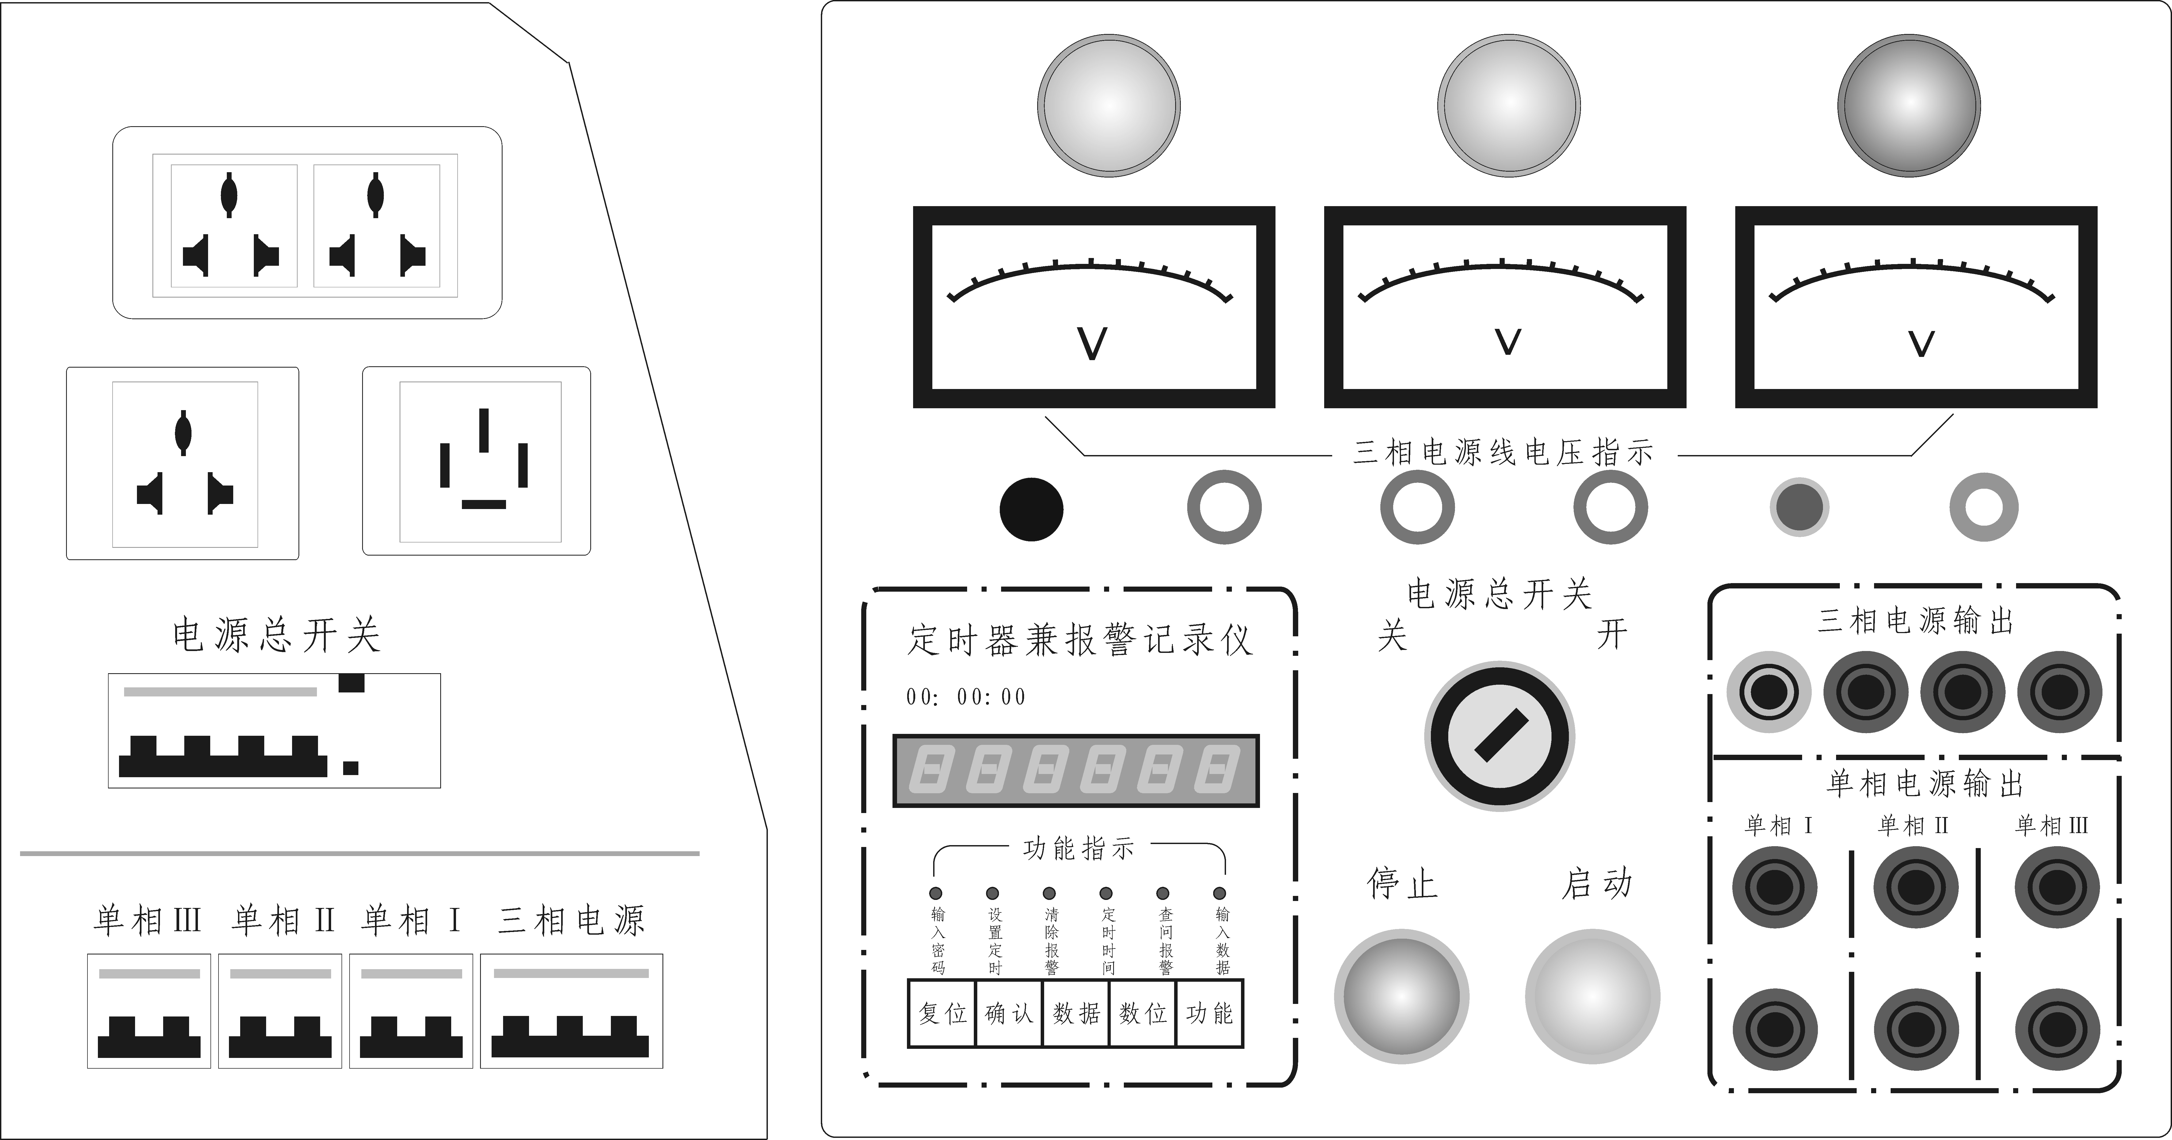
图1-2 电源控制屏示意图
（2）SA-02 I/O信号接口面板
该面板的作用主要是通过航空插头（一端与对象系统连接）将各传感器检测信号及执行器控制信号同面板上自锁紧插孔相连，便于学生自行连线组成不同的控制系统。
（3）三相移相SCR调压装置、位式控制接触器
采用三相可控硅移相触发装置，输入控制信号为4～20mA标准电流信号，其移相触发角与输入控制电流成正比。输出交流电压用来控制电加热器的端电压，从而实现锅炉温度的连续控制。
位式控制接触器和AI-708仪表一起使用，通过AI-708仪表输出继电器触点的通断来控制交流接触器的通断，从而完成锅炉水温的位式控制实验。
2、智能仪表控制组件
（1）AI智能调节仪表挂件
采用上海万迅仪表有限公司生产的AI系列全通用人工智能调节仪表，其中SA-12智能调节仪控制挂件为AI-818型，SA-13智能位式调节仪为AI-708型。AI-818型仪表为PID控制型，输出为4～20mADC信号；而AI-708型仪表为位式控制型，输出为继电器触点型开关量信号。AI系列仪表通过RS485串口通信协议与上位计算机通讯，从而实现系统的实时监控。
AI仪表常用参数设置：
CtrL：控制方式。CtrL＝0，采用位式控制；CtrL＝1，采用AI人工智能调节/PID调节；CtrL＝2，启动自整定参数功能；CtrL＝3，自整定结束。
Sn：输入规格。Sn＝21，Pt100热电阻输入；Sn＝32，0.2～1VDC电压输入；Sn＝33，1～5VDC电压输入。
DIL：输入下限显示值，一般DIL＝0。
DIH：输入上限显示值。输入为液位信号时，DIH＝50.0；输入为热电阻信号时，DIH＝100；输入为流量信号时，DIH＝100。
OP1：输出方式，一般OP1＝4为4～20mA线性电流输出。
CF：系统功能选择。CF＝0为内部给定，反作用调节；CF＝1为内部给定，正作用调节；CF＝8为外部给定，反作用调节；CF＝9为外部给定，正作用调节。
Addr：通讯地址。单回路实验Addr＝1；串级实验主控为Addr＝1，副控为Addr＝2；三闭环实验主控为Addr＝1，副控为Addr＝2，内环为Addr＝3。实验中各仪表通讯地址不允许相同。
P、I、D参数可根据实验需要调整，其他参数请参考默认设置。
有关AI系列仪表的使用请参考说明书上相关的内容。
（2）SA-14比值、前馈补偿及解耦装置挂件
比值、前馈补偿装置同调节器一起使用，其原理如图1-3所示。上面一路作为比值器，输入电压经过电压跟随器、反相比例放大器、反相器输出0～5V电压，可以实现流量的单闭环比值、双闭环比值控制系统实验；当上面一路作为干扰输入，下面一路作为调节器输出时，两路相加或相减（通过钮子开关切换），再经过I/V变换输出4～20mA电流，这部分构成一个前馈补偿器，可以实现液位与流量、温度与流量的前馈-反馈控制系统实验。
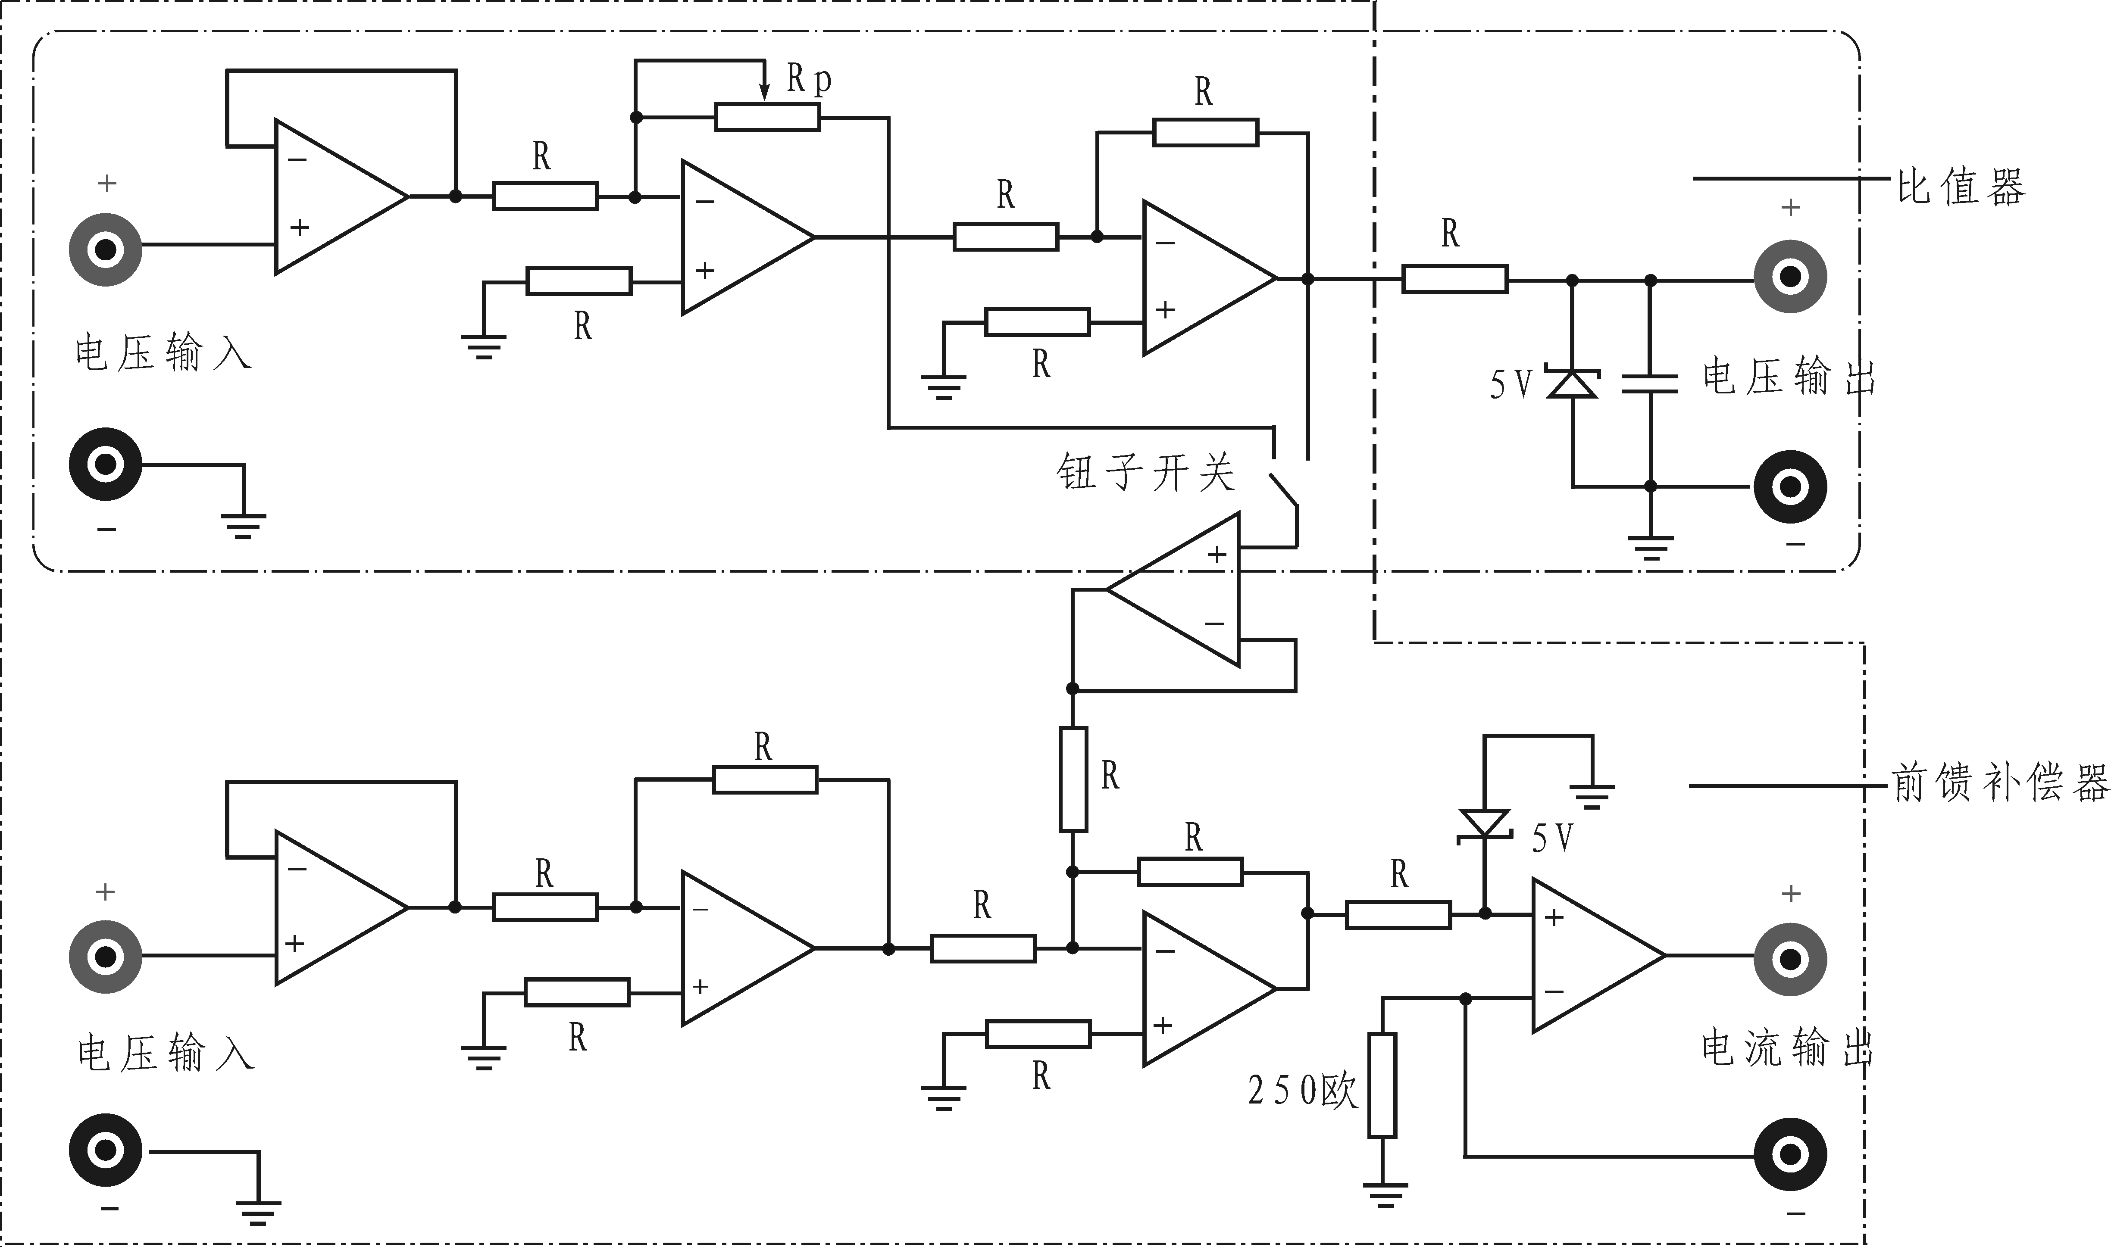
图1-3 比值、前馈补偿器原理图
解耦装置同调节器一起使用，其原理如图1-4所示。上面一路的输入对输出的影响，以及下面一路的输入对输出的影响均为1：1的关系；两路之间相互的影响通过可调比例放大器及加法器实现。值得注意的是上面一路对下面一路的影响可通过钮子开关选择相加或相减，可以实现锅炉内胆与锅炉夹套的温度、上水箱液位与出口水温的解耦控制系统实验。
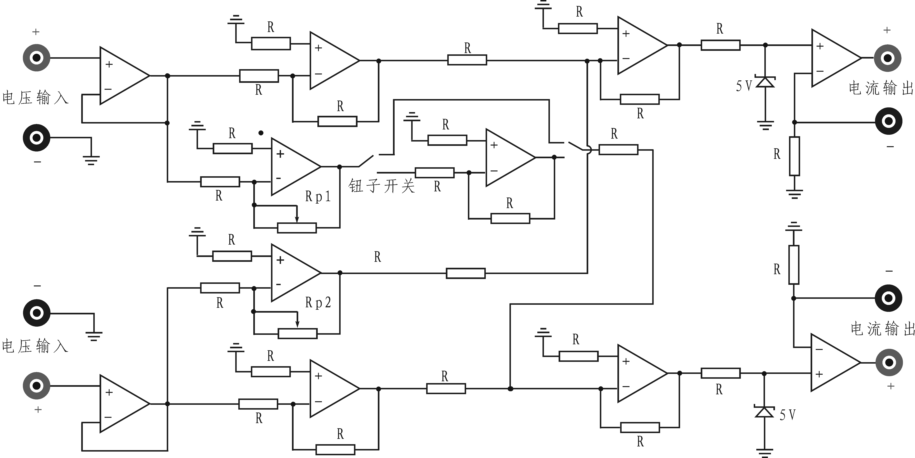
图1-4 解耦装置原理图
（三）软件介绍
MCGS组态软件：本装置中智能仪表控制方案、远程数据采集控制方案和S7-200PLC控制方案均采用了北京昆仑公司的MCGS组态软件作为上位机监控组态软件。MCGS（Monitor and Control Generated System）是一套基于Windows平台的，用于快速构造和生成上位机监控系统的组态软件系统，可运行于Microsoft Windows95/98/NT/2000等操作系统。
MCGS 5.1为用户提供了解决实际工程问题的完整方案和开发平台，能够完成现场数据采集、实时和历史数据处理、报警和安全机制、流程控制、动画显示、趋势曲线和报表输出以及企业监控网络等功能。
有关MCGS软件的使用请参考配套的手册及光盘。
（四）实验要求及安全操作规程
1、实验前的准备
实验前应复习教科书有关章节，认真研读实验指导书，了解实验目的、项目、方法与步骤，明确实验过程中应注意的问题，并按实验项目准备记录等。
实验前应了解实验装置中的对象、水泵、变频器和所用控制组件的名称、作用及其所在位置。以便于在实验中对它们进行操作和观察。熟悉实验装置面板图，要求做到：由面板上的图形、文字符号能准确找到该设备的实际位置。熟悉工艺管道结构、每个手动阀门的位置及其作用。
认真作好实验前的准备工作，对于培养学生独立工作能力，提高实验质量和保护实验设备都是很重要的。
2、实验过程的基本程序
（1）明确实验任务；
（2）提出实验方案；
（3）画实验接线图；
（4）进行实验操作，做好观测和记录；
（5）整理实验数据，得出结论，撰写实验报告。
在进行本书中的综合实验时，上述程序应尽量让学生独立完成，老师给予必要的指导，以培养学生的实际动手能力，要做好各主题实验，就应做到：实验前有准备；实验中有条理，实验后有分析。
3、实验安全操作规程
（1）实验之前确保所有电源开关均处于“关”的位置。
（2）接线或拆线必须在切断电源的情况下进行，接线时要注意电源极性。完成接线后，正式投入运行之前，应严格检查安装、接线是否正确，并请指导老师确认无误后，方能通电。
（3）在投运之前，请先检查管道及阀门是否已按实验指导书的要求打开，储水箱中是否充水至三分之二以上，以保证磁力驱动泵中充满水，磁力驱动泵无水空转易造成水泵损坏。
（4）在进行温度试验前，请先检查锅炉内胆内水位，至少保证水位超过液位指示玻璃管上面的红线位置，无水空烧易造成电加热管烧坏。
（5）实验之前应进行变送器零位和量程的调整，调整时应注意电位器的调节方向，并分清调零电位器和满量程电位器。
（6）仪表应通电预热15分钟后再进行校验。
（7）小心操作，切勿乱扳硬拧，严防损坏仪表。

东北电力大学
教 案 封 皮
开课单位 | 自动化 | 课程名称 | 过程控制
授课教师 | 吕漫丽 | 授课对象 | 自动化专业本科生
选用教材 | 电厂热工过程自动控制（王建国等编） | 总学时 | 58理论学时+8实验学时
课次 | 实验二 | 第 章 | 第 节
教学目的  及要求 | ①掌握单容水箱的阶跃响应测试方法，并记录相应液位的响应曲线；  ②根据实验得到的液位阶跃响应曲线，用相应的方法确定被测对象的特征参数K、T和传递函数；
教学重点处理安排 | 实验系统的管路连接，电气信号连接。  学生实际操作，连接完成经检查后方可通电。
教学难点处理安排 | 调节器参数整定，要求学生掌握方法，在给出的参数范围内得到合适的整定值。
教学方式、方法 | 板书讲解，实际操作
教学  内容  及时  间分  配 | 内容讲解 15分钟  学生自行操作 75分钟
例题、练习题
作业、思考题 | 完成实验报告
实验二 单容自衡水箱液位特性测试实验
一、实验目的
1．掌握单容水箱的阶跃响应测试方法，并记录相应液位的响应曲线；
2．根据实验得到的液位阶跃响应曲线，用相应的方法确定被测对象的特征参数K、T和传递函数；
二、实验设备
DDD-Z05-I实验对象及DDD-Z05-IK控制屏、DDD-Z05-III 电源控制柜一台、SA-12挂件一个、SA-13A挂件一个、计算机一台、万用表一个、实验连接线若干。
三、实验原理
所谓单容指只有一个贮蓄容器。自衡是指对象在扰动作用下，其平衡位置被破坏后，不需要操作人员或设备等干预，依靠其自身重新恢复平衡的过程。图2-1所示为单容自衡水箱特性测试结构图及方框图。阀门F1-1、F2-14和F1-6全开，设上水箱流入量为Q₁，改变电动调节阀V₁的开度可以改变Q₁的大小，上水箱的流出量为Q₂，改变出水阀F1-9的开度可以改变Q₂。液位h的变化反映了Q₁与Q₂不等而引起水箱中蓄水或泄水的过程。若将Q₁作为被控过程的输入变量，h为其输出变量，则该被控过程的数学模型就是h与Q₁之间的数学表达式。
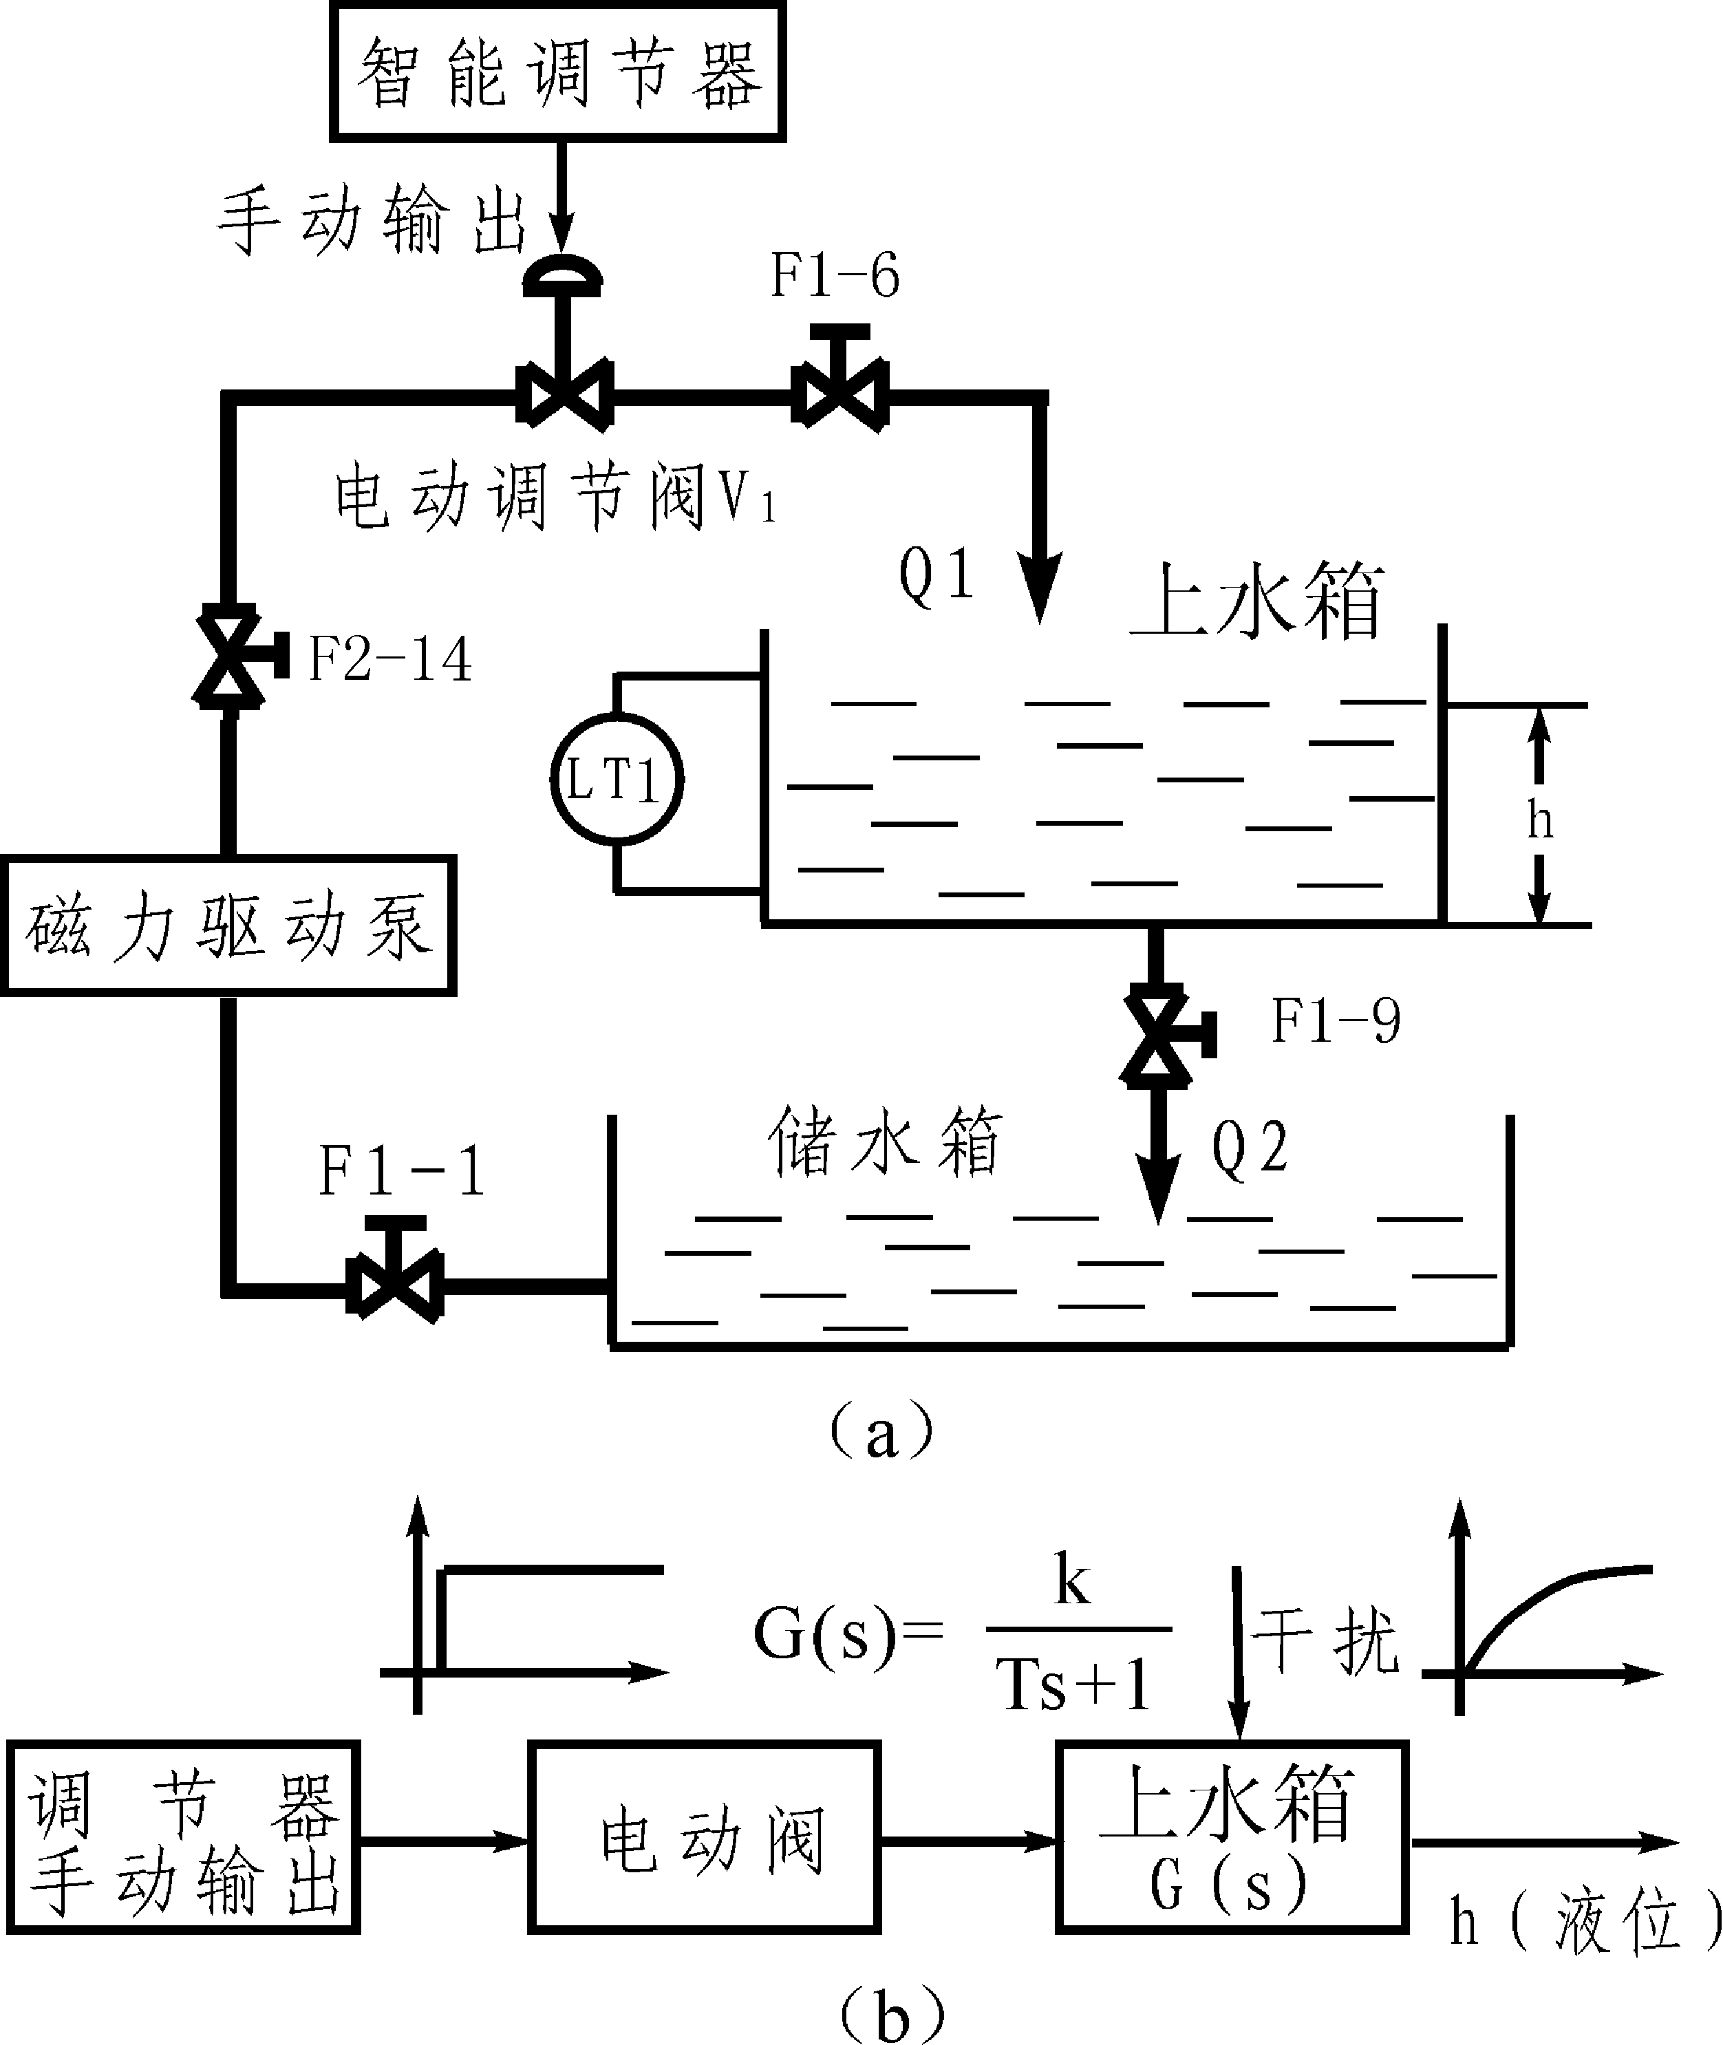
图2-1 单容自衡水箱特性测试系统
（a）结构图 （b）方框图
根据动态物料平衡关系有
Q₁-Q₂=A 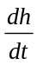 (2-1)
将式(2-1)表示为增量形式
ΔQ₁-ΔQ₂=A 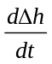 (2-2)
式中：ΔQ₁，ΔQ₂，Δh——分别为偏离某一平衡状态的增量； A——水箱截面积。
在平衡时，Q₁=Q₂，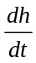＝0；当Q₁发生变化时，液位h随之变化，水箱出口处的静压也随之变化，Q₂也发生变化。由流体力学可知，流体在紊流情况下，液位h与流量之间为非线性关系。但为了简化起见，经线性化处理后，可近似认为Q₂与h成正比关系，而与阀F1-9的阻力R成反比，即
ΔQ₂=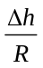 或 R=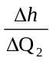 (2-3)
式中：R——阀F1-9的阻力，称为液阻。
将式(2-2)、式(2-3)经拉氏变换并消去中间变量Q₂，即可得到单容水箱的数学模型为
W₀（s）＝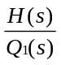＝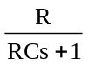=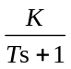 (2-4)
式中T为水箱的时间常数，T＝RC；K为放大系数，K＝R；C为水箱的容量系数。若令Q₁（s）作阶跃扰动，即Q₁（s）=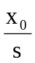，x₀=常数，则式(2-4)可改写为
H（s）=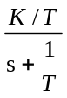×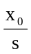=K-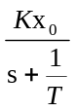
对上式取拉氏反变换得h(t)=Kx₀(1-e^{-t/T}) (2-5)
当t—>∞时，h（∞）-h（0）=Kx₀，因而有
K=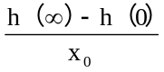＝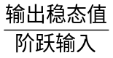 (2-6)
当t=T时，则有h(T)=Kx₀(1-e⁻¹)=0.632Kx₀=0.632h(∞) (2-7)
式（2-5）表示一阶惯性环节的响应曲线是一单调上升的指数函数，如图2-2（a）所示，该曲线上升到稳态值的63%所对应的时间，就是水箱的时间常数T。也可由坐标原点对响应曲线作切线OA，切线与稳态值交点A所对应的时间就是该时间常数T，由响应曲线求得K和T后，就能求得单容水箱的传递函数。
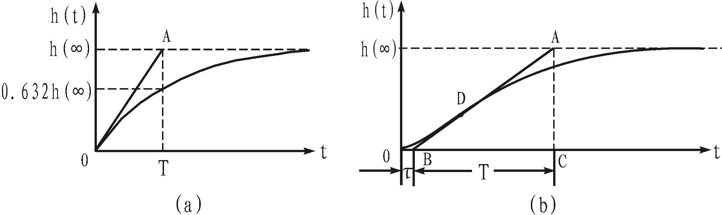
图2-2 单容水箱的阶跃响应曲线
如果对象具有滞后特性时，其阶跃响应曲线则为图2-2（b），在此曲线的拐点D处作一切线，它与时间轴交于B点，与响应稳态值的渐近线交于A点。图中OB即为对象的滞后时间τ，BC为对象的时间常数T，所得的传递函数为：
H(S)=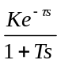 (2-8)
四、实验内容与步骤
本实验选择作上水箱为被测对象，实验之前先将储水箱中贮足水量，然后将阀门F1-1、F1-6、F2-14全开，将出水阀门F1-9开至适当开度（40%-70%），其余阀门均关闭。
1．将“SA-12智能调节仪控制” 挂件挂到屏上，并将挂件的通讯线插头插入屏内RS485通讯口上，将控制屏右侧RS485通讯线通过RS485/232转换器连接到计算机串口1，并按照下面的控制屏接线说明连接实验系统。
文字部分 | 强电 | 接通电源控制柜电源总开关，打开钥匙开关，  控制屏上单相Ⅰ的L、N端接到智能调节仪电源的L、N端
文字部分 | 弱电 | 上水箱液位LT1信号250欧姆（1-5V）的+、-端对应接到智能调节仪1、2端  调节仪输出7、5端对应接到SA-13A电动调节阀控制信号输入+、-端
表2-1 仪表控制单容水箱特性测试实验接线说明
●本实验为开环控制，不需要设置PID参数，其他参数为：Sn=33；CF=0；ADDR=1；diH=50;dil=0;上水箱出水阀开度40%-70%
2．接通总电源空气开关和钥匙开关， 直流电压指示24V，给压力变送器上电，按下启动按钮，合上单相Ⅰ空气开关，给智能仪表上电。
3．打开上位机MCGS组态环境，打开“智能仪表控制系统”工程，然后进入MCGS运行环境，在主菜单中点击“实验一、单容自衡水箱对象特性测试”，进入实验一的监控界面。
4．将智能仪表输出值设置为一个合适的值（40%-70%），此操作需通过调节仪表实现。
5．按下电源控制柜启动按钮，打开磁力泵电源旋钮开关，磁力驱动泵上电打水，适当增加/减少智能仪表的输出量，使上水箱的液位处于某一平衡位置，记录此时的仪表输出值和液位值。
6．待液位平衡后，突增（或突减）智能仪表输出量的大小，使其输出有一个正（或负）阶跃增量的变化（即阶跃干扰，此增量不宜过大，以免水箱中水溢出），于是水箱的液位便离开原平衡状态，经过一段时间后，水箱液位进入新的平衡状态，记录下此时的仪表输出值和液位值，液位的响应过程曲线将如图2-3所示。
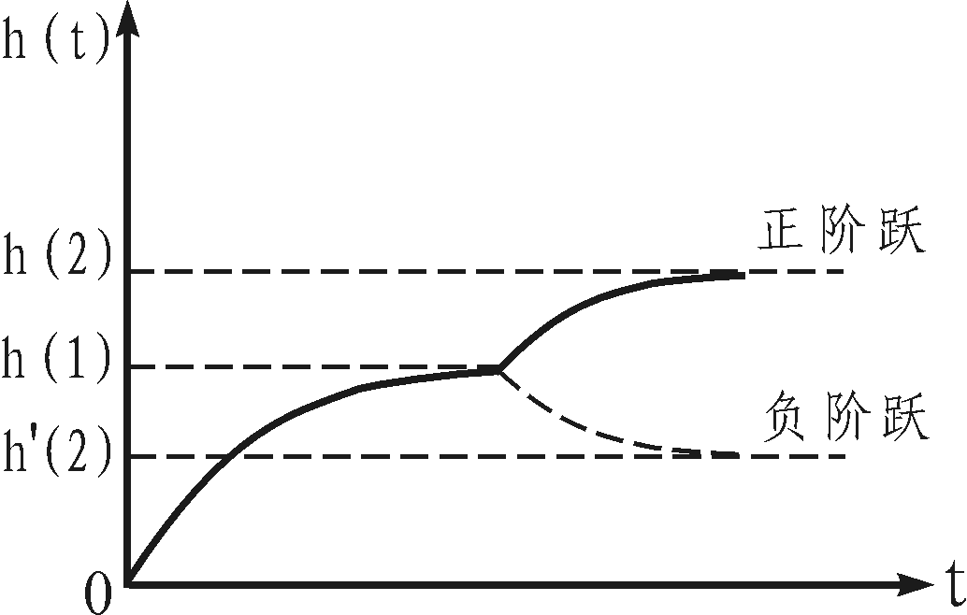

图2-3 单容液位阶跃响应曲线
7．根据前面记录的液位值和仪表输出值，按公式（2-6）计算K值，再根据图2-2中的实验曲线求得T值，写出对象的传递函数。

五、实验报告要求
1．画出单容水箱液位特性测试实验的结构框图。
2．根据实验得到的数据及曲线，分析并计算出单容水箱液位对象的参数及传递函数。
六、思考题
1．做本实验时，为什么不能任意改变出水阀F1-9开度的大小？
2．用响应曲线法确定对象的数学模型时，其精度与那些因素有关？
3．如果采用锅炉汽包做实验，其响应曲线与的曲线有什么异同？并分析差异原因。
东北电力大学
教 案 封 皮
开课单位 | 自动化 | 课程名称 | 过程控制
授课教师 | 吕漫丽 | 授课对象 | 自动化专业本科生
选用教材 | 电厂热工过程自动控制（王建国等编） | 总学时 | 58理论学时+8实验学时
课次 | 实验三 | 第 章 | 第 节
教学目的  及要求 | ①了解单容液位定值控制系统的结构与组成；  ②掌握单容液位定值控制系统调节器参数的整定和投运方法；  ③研究调节器相关参数的变化对系统静、动态性能的影响；  ④了解P、PI、PD和PID四种调节器分别对液位控制的作用。
教学重点处理安排 | 实验系统的管路连接，电气信号连接。  学生实际操作，连接完成经检查后方可通电。
教学难点处理安排 | 调节器参数整定，要求学生掌握方法，在给出的参数范围内得到合适的整定值。
教学方式、方法 | 板书讲解，实际操作
教学  内容  及时  间分  配 | 内容讲解 15分钟  学生自行操作 75分钟
例题、练习题
作业、思考题 | 完成实验报告

实验三 单容液位定值控制系统

一、实验目的
1．了解单容液位定值控制系统的结构与组成。
2．掌握单容液位定值控制系统调节器参数的整定和投运方法。
3．研究调节器相关参数的变化对系统静、动态性能的影响。
4．了解P、PI、PD和PID四种调节器分别对液位控制的作用。
二、实验设备
DDD-Z05-I实验对象及DDD-Z05-IK控制屏、DDD-Z05-III 电源控制柜一台、SA-12挂件一个、SA-13A挂件一个、计算机一台、万用表一个、实验连接线若干。

三、实验原理
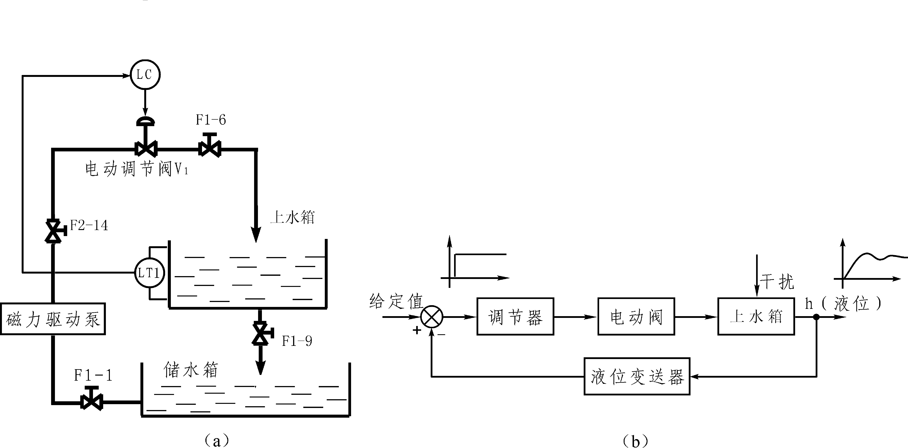
图3-6 上水箱单容液位定值控制系统
(a)结构图 (b)方框图
本实验系统结构图和方框图如图3-6所示。被控量为锅炉汽包（也可采用上水箱或）的液位高度，实验要求锅炉汽包的液位稳定在给定值。将压力传感器LT2检测到的锅炉汽包液位信号作为反馈信号，在与给定量比较后的差值通过调节器控制电动调节阀的开度，以达到控制锅炉汽包液位的目的。为了实现系统在阶跃给定和阶跃扰动作用下的无静差控制，系统的调节器应为PI或PID控制。

四、实验内容与步骤
本实验选择作上水箱为被测对象，实验之前先将储水箱中贮足水量，然后将阀门F1-1、F1-6、F2-14全开，将出水阀门F1-9开至适当开度（40%-70%），其余阀门均关闭。
1. 将SA-12挂件挂到屏上，并将挂件的通讯线插头插入屏内RS485通讯口上，将控制屏右侧RS485通讯线通过RS485/232转换器连接到计算机串口1，并按照下面控制屏接线说明连接实验系统。
文字部分 | 强电 | 接通电源控制柜电源总开关，打开钥匙开关，  控制屏上单相Ⅰ的L、N端接到智能调节仪电源的L、N端
文字部分 | 弱电 | 上水箱液位LT1信号250欧姆（1-5V）的+、-端对应接到智能调节仪1、2端  调节仪输出7、5端对应接到SA-13A电动调节阀控制信号输入+、-端
表3-1 仪表单容液位定值控制接线说明
●参考参数：
SV=8CM ;P=20;I=40;D=0Sn=33;CF=0；ADDR=1；diH=50;dil=0;
2．接通总电源空气开关和钥匙开关， 直流电压指示24V，给压力变送器上电，按下启动按钮，合上单相Ⅰ空气开关，给智能仪表上电。
3．打开上位机MCGS组态环境，打开“智能仪表控制系统”工程，然后进入MCGS运行环境，在主菜单中点击“实验三、单容液位定值控制”，进入实验三的监控界面。
4．设置智能仪表的各个参数(见参考参数),在监控界面中点击启动仪表。
5．按下电源控制柜启动按钮，打开磁力泵电源旋钮开关，磁力驱动泵上电打水，适当增加/减少智能仪表的输出量，使上水箱的液位趋于设定值。
6．按本章第一节中的经验法或动态特性参数法整定调节器参数，选择PI控制规律，并按整定后的PI参数进行调节器参数设置。
7．待液位稳定于给定值后，将调节器切换到“自动”控制状态，待液位平衡后，通过以下几种方式加干扰：
（1）突增（或突减）仪表设定值的大小，使其有一个正（或负）阶跃增量的变化；（此法推荐，后面二种仅供参考）
（2）将电动调节阀的旁路阀F1-2（同电磁阀）开至适当开度,同时打开直流电磁阀的钮子开关；
（3）将进水阀F1-6开至适当开度；（改变负载）
以上几种干扰均要求扰动量为控制量的5％～15％，干扰过大可能造成水箱中水溢出或系统不稳定。加入干扰后，水箱的液位便离开原平衡状态，经过一段调节时间后，水箱液位稳定至新的设定值（采用后面三种干扰方法仍稳定在原设定值），记录此时的智能仪表的设定值、输出值和仪表参数，液位的响应过程曲线将如图3-7所示。
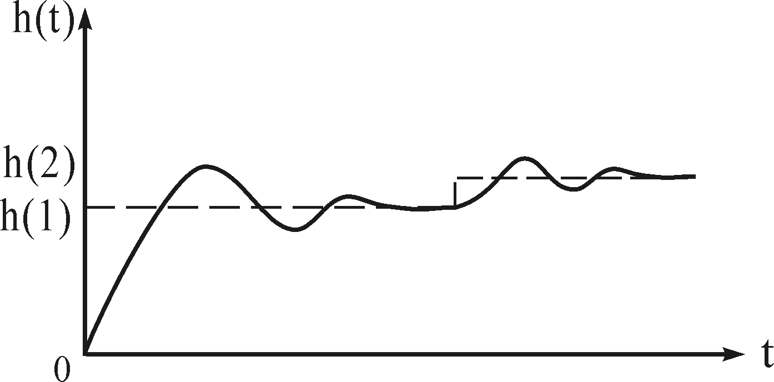
图3-7 单容水箱液位的阶跃响应曲线
8．分别适量改变调节仪的P及I参数，重复步骤7，用计算机记录不同参数时系统的阶跃响应曲线。
9．分别用P、PD、PID三种控制规律重复步骤4～8，用计算机记录不同控制规律下系统的阶跃响应曲线。
五、实验报告要求
1．画出单容水箱液位定值控制实验的结构框图。
2．用实验方法确定调节器的相关参数，写出整定过程。
3．根据实验数据和曲线，分析系统在阶跃扰动作用下的静、动态性能。
4．比较不同PI参数对系统的性能产生的影响。
5．分析P、PI、PD、PID四种控制方式对本实验系统的作用。
六、思考题
1．改变比例度δ和积分时间T_{I}对系统的性能产生什么影响？
东北电力大学
教 案 封 皮
开课单位 | 自动化 | 课程名称 | 过程控制
授课教师 | 吕漫丽 | 授课对象 | 自动化专业本科生
选用教材 | 电厂热工过程自动控制（王建国等编） | 总学时 | 58理论学时+8实验学时
课次 | 实验四 | 第 章 | 第 节
教学目的  及要求 | ①了解液位-流量串级控制系统的组成原理；  ②掌握液位-流量串级控制系统调节器参数的整定与投运方法；  ③了解阶跃扰动分别作用于副对象和主对象时对系统主控制量的影响；  ④掌握液位-流量串级控制系统采用不同控制方案的实现过程。
教学重点处理安排 | 实验系统的管路连接，电气信号连接。  学生实际操作，连接完成经检查后方可通电。
教学难点处理安排 | 调节器参数整定，要求学生掌握方法，在给出的参数范围内得到合适的整定值。
教学方式、方法 | 板书讲解，实际操作
教学  内容  及时  间分  配 | 内容讲解 15分钟  学生自行操作 75分钟
例题、练习题
作业、思考题 | 完成实验报告
实验四 液位与进水流量串级控制系统

一、实验目的
1．了解液位-流量串级控制系统的组成原理。
2．掌握液位-流量串级控制系统调节器参数的整定与投运方法。
3．了解阶跃扰动分别作用于副对象和主对象时对系统主控制量的影响。
4．掌握液位-流量串级控制系统采用不同控制方案的实现过程。
二、实验设备
DDD-Z05-I实验对象及DDD-Z05-IK控制屏、DDD-Z05-III 电源控制柜一台、SA-12挂件一个、SA-13A挂件一个、计算机一台、万用表一个、实验连接线若干。

三、实验原理
本实验系统的主控量为的液位高度h，副控量为电动调节阀支路流量Q，它是一个辅助的控制变量。系统由主、副两个回路所组成。主回路是一个定值控制系统，要求系统的主控制量h等于给定值，因而系统的主调节器应为PI或PID控制。副回路是一个随动系统，要求副回路的输出能正确、快速地复现主调节器输出的变化规律，以达到对主控制量h的控制目的，因而副调节器可采用P控制。但选择流量作副控参数时，为了保持系统稳定，比例度必须选得较大，这样比例控制作用偏弱，为此需引入积分作用，即采用PI控制规律。引入积分作用的目的不是消除静差，而是增强控制作用。显然，由于副对象管道的时间常数小于主对象的时间常数，因而当主扰动（二次扰动）作用于副回路时，通过副回路快速的调节作用消除了扰动的影响。本实验系统结构图和方框图如图4-8所示。
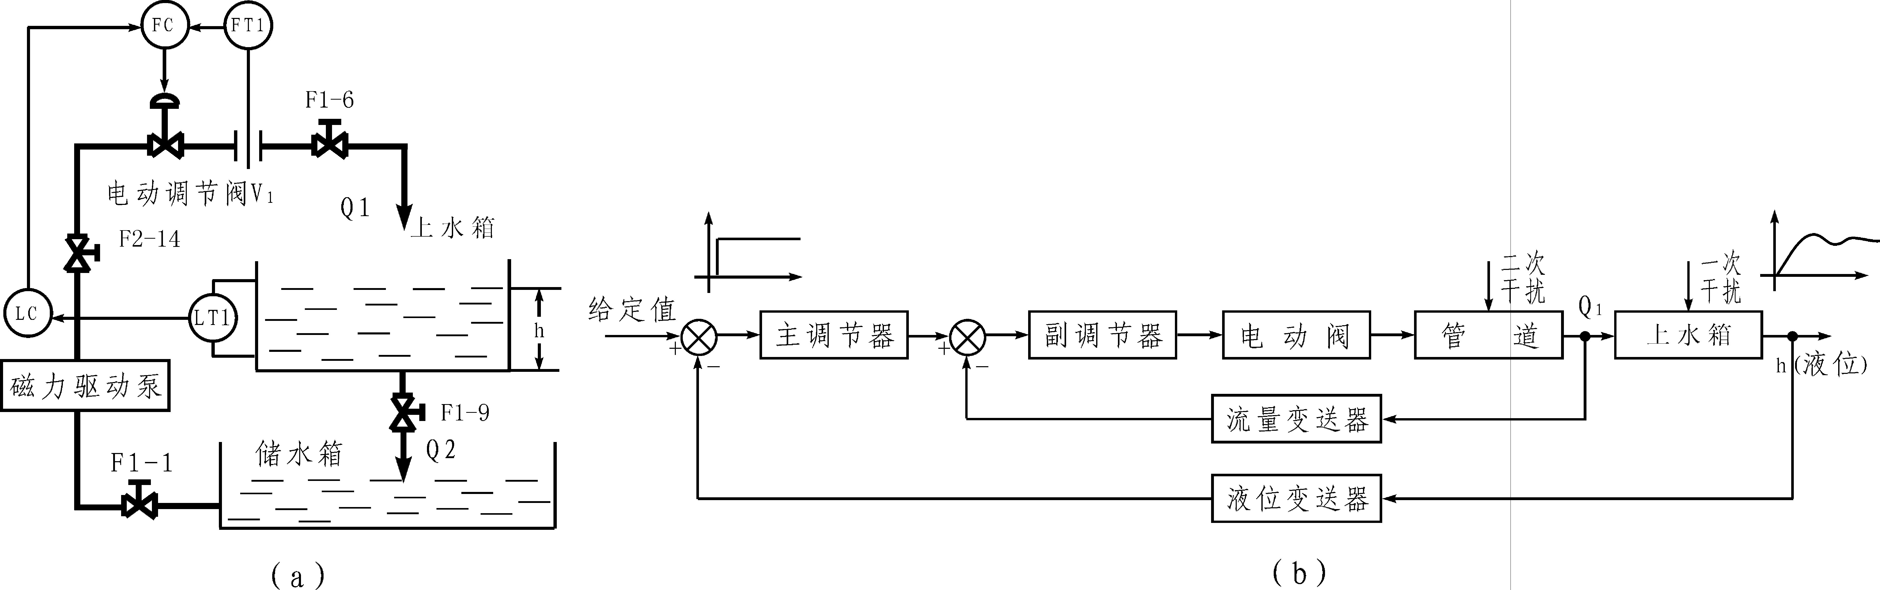
图4-8 液位与进水流量串级控制系统
(a)结构图 (b)方框图
四、实验内容与步骤
本实验选择和电动调节阀支路组成串级控制系统，实验之前先将储水箱中贮足水量，然后将阀门F1-1、F1-6、F2-14全开，将出水阀门F1-9开至适当开度，其余阀门均关闭。
1．将两个SA-12挂件挂到屏上，并将挂件的通讯线插头插入屏内RS485通讯口上，将控制屏右侧RS485通讯线通过RS485/232转换器连接到计算机串口1，并按照下面的控制屏接线说明连接实验系统。
文字部分 | 强电 | 单相Ⅰ的L、N并联接到调节仪1、调节仪2的L、N端；
文字部分 | 弱电 | 上水箱液位LT1信号250欧姆（1-5V）的+、-端对应接到智能调节仪1的1、2端，调节仪1的输出7、5端并250Ω电阻后对应接到调节仪2的1、2端；电动阀支路流量FT1信号250欧姆（1-5V）的+、-端对应接到智能调节2的3、2端，调节仪2的输出7、5端对应接到SA-13A电动调节阀4～20mA控制信号输入+、-端
表4-5 智能仪表控制液位-流量串级控制实验接线说明
●参考参数：
调节仪1：P=20;I=50;D=0;Sn=33;CF=0;ADDR=1;SV=8；diH=50;dil=0;
调节仪2：P=55;I=0;D=0;Sn=32;CF=8;ADDR=2; diH=100;dil=0;
2．接通实验控制屏上的总电源空气开关和钥匙开关，给压力变送器及涡轮流量计上电，按下启动按钮，合上单相Ⅰ给智能仪表上电。
3．打开上位机MCGS组态环境，打开“智能仪表控制系统”工程，然后进入MCGS运行环境，在主菜单中点击“实验九、液位与流量串级控制系统”，进入实验九的监控界面。
4．在上位机监控界面中点击“启动仪表1”、“启动仪表2”。将主控仪表设置为“手动”，并将输出值设置为一个合适的值，此操作可通过调节仪表实现。
5． 接通电源控制柜总电源空气开关和钥匙开关，按下启动按钮，打开磁力驱动泵电源开关上电打水，适当增加/减少主控仪表的输出量，使的液位平衡于设定值。
6．按本章第一节中任一种整定方法整定调节器的参数，并按整定得到的参数对调节器进行设定。
7．待进水流量相对稳定，且其液位稳定于给定值时，将调节器切换到“自动”状态，待液位平衡后，通过以下几种方式加干扰：
（1）突增（或突减）仪表设定值的大小，使其有一个正（或负）阶跃增量的变化；
（2）将电动调节阀的旁路阀F1-2（同电磁阀）开至适当开度；
（3）将阀F1-5、F1-13开至适当开度；
（4）打开阀门F2-1、F2-2，F2-3用变频器支路以较小频率给打水。
以上几种干扰均要求扰动量为控制量的5％～15％，干扰过大可能造成水箱中水溢出或系统不稳定。加入干扰后，水箱的液位便离开原平衡状态，经过一段调节时间后，水箱液位稳定至新的设定值（后面三种干扰方法仍稳定在原设定值），记录此时的智能仪表的设定值、输出值和仪表参数，液位的响应过程曲线将如图4-9所示。
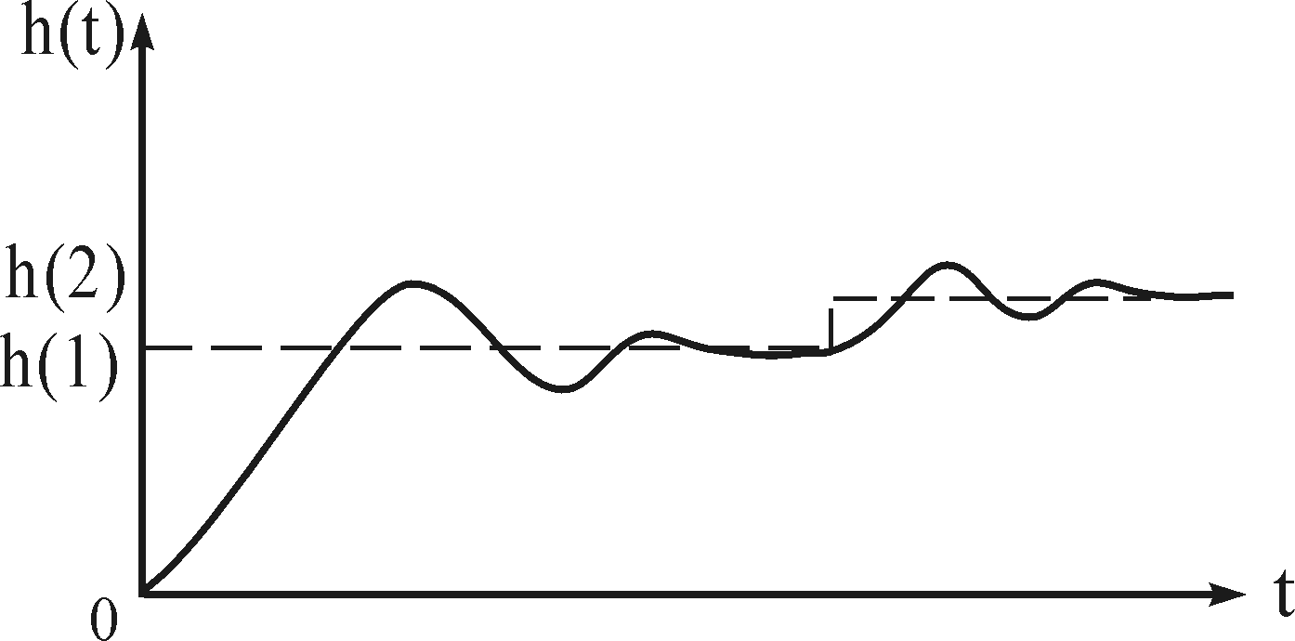
图4-9 液位阶跃响应曲线
8．适量改变调节仪的PID参数，重复步骤7，用计算机记录不同参数时系统的响应曲线。
五、实验报告要求
1．画出串级控制系统的结构框图。
2．用实验方法确定调节器的相关参数，并写出整定过程。
3．根据扰动分别作用于主、副对象时系统输出的响应曲线，分析系统在阶跃扰动作用下的静、动态性能。
4．分析主、副调节器采用不同PID参数时对系统性能产生的影响。
六、思考题
1．试述串级控制系统为什么对主扰动（二次扰动）具有很强的抗扰能力？如果副对象的时间常数与主对象的时间常数大小接近时，二次扰动对主控制量的影响是否仍很小，为什么？
2．当一次扰动作用于主对象时，试问由于副回路的存在，系统的动态性能比单回路系统的动态性能有何改进？
3．串级控制系统投运前需要作好那些准备工作？主、副调节器的正反作用方向如何确定？
4．为什么本实验中的副调节器为比例（P）调节器？
5．改变副调节器的比例度，对串级控制系统的动态和抗扰动性能有何影响，试从理论上给予说明。
6．评述串级控制系统比单回路控制系统的控制质量高的原因？

